UDHËZIM

Nr.11, datë 5.2.2009

PëR MëNYRAT dHE PROCEDURAT E RAPORTIMIT TË PROFESIONEVE TË LIRA

JoFINANCIARE

Ky udhëzim nxirret në mbështetje të nenit 102, pika 4, si dhe të nenit 28, pikas 3, germave “a”, “ç” dhe “d”, dhe germat “gj” “i” dhe “h”, të nenit 3 të ligjit nr.9917, datë 19.5.2008 “Për parandalimin e pastrimit të parave dhe financimit të terrorizmit”, Ministri i Financave

UDHËZON:

Neni 1

Rregulla të përgjithshme

Qëllimi i këtij udhëzimi është parandalimi i përdorimit të subjekteve të germës “gj”, “i” dhe “h” të nenit 3 të ligjit nr.9917, avokatë, noterë, përfaqësues ligjorë dhe ekspertë kontabël të autorizuar të pavarur, kontabilistët të miratuar të pavarur dhe zyrat e konsulencës financiare për pastrim parash dhe për financim të terrorizmit, si dhe agjentët e pasurive të paluajtshme dhe ekspertët e vlerësimit të pasurive të paluajtshme. Kjo arrihet përmes zbatimit prej subjekteve raportuese të përcaktuara në këtë udhëzim të kërkesave për raportimin e transaksioneve financiare ose të aktivitetit të dyshimtë tek “Autoriteti Përgjegjës”, sipas përcaktimit të nenit 12 të ligjit nr.9917, datë 19.5.2008 “Për parandalimin e pastrimit të parave dhe financimin e terrorizmit”.

Neni 2

Përkufizimet

1. Termat e përdorur në këtë udhëzim do të kenë të njëjtin kuptim me termat e përkufizuar në nenin 2 të ligjit nr.9917, datë 19.5.2008 “Për parandalimin e pastrimi të parave dhe financimit të terrorizmit”.
2. Përveç sa parashikohet në pikën 1 të këtij neni, për qëllim dhe zbatim të këtij udhëzimi, termat e mëposhtëm do të kenë këtë kuptim:
“Pronar përfitues” është personi fizik ose juridik, për llogari të të cilit kryhet një transaksion. Këtu përfshihen edhe ata persona, të cilët ushtrojnë kontrollin e fundit efektiv ndaj një personi juridik.
“Kontroll i fundit efektiv” është marrëdhënia, në të cilën një person:
- zotëron në mënyrë të drejtpërdrejtë ose të tërthortë shumicën e aksioneve ose të votave të një personi juridik ose që zotëron mbi 25% të aksioneve;
- i vetëm zotëron shumicën e votave të një personi juridik, në bazë të një marrëveshjeje me ortakët ose me aksionarët e tjerë;
- përcakton de facto vendimet e marra nga personi juridik;
- kontrollon në çdo lloj mënyre zgjedhjen, emërimin dhe largimin e administratorit të personit juridik.
- “Subjekti raportues” është personi fizik ose juridik që vendos marrëdhënie biznesi me klientë, gjatë veprimtarisë së tij normale, siç përcaktohet në shkronjat “gj”, “i” dhe “h” të nenit 3 të ligjit.
“Transaksione të lidhura me njëra-tjetrën” janë dy ose më shumë transaksione (duke përfshirë transfertat e drejtpërdrejta), që shuma totale e të cilave është e barabartë ose e tejkalon shumën e përcaktuar si prag, bazuar në germat “a” dhe “b” të pikës 2 të nenit 12 të ligjit.
“Raporti i aktivitetit të dyshimtë” (RAD) është formulari që i bashkëlidhet këtij udhëzimi dhe që u mundëson subjekteve raportuese të zbatojnë kërkesat e pikës 1 të nenit 12 të ligjit, përmes respektimit të instruksioneve që e shoqërojnë atë.
“Profesione të lira jofinanciare” në këtë kategori përfshihen ekspertët kontabël të autorizuar, kontabilistë të miratuar të pavarur, noterët, avokatët dhe përfaqësuesit ligjorë.
“Raporti i transaksionit të parasë fizike” (RTPF) është formulari që i bashkëlidhet këtij udhëzimi dhe që çdo subjekt raportues detyrohet ta plotësojë dhe të raportojë për çdo transaksion në para fizike në një vlerë të barabartë ose më të madhe se 1 500 000 (një milion e pesëqind mijë) lekë ose kundërvlera në monedha të tjera të huaja, të kryer si një transaksion i vetëm ose si transaksione të lidhura me njëra-tjetrën, sipas kërkesave për raportim të përcaktuara në pikën 2 të nenit 12 të ligjit.
“Raporti i transaksionit të vlerave” (RTV) është formulari që i bashkëlidhet këtij udhëzimi dhe që çdo subjekt raportues detyrohet ta plotësojë dhe të raportojë për çdo transaksion jo në para fizike, në një vlerë të barabartë ose më të madhe se 6 000 000 (gjashtë milionë) lekë ose kundërvlera në monedha të tjera të huaja, të kryer si një transaksion i vetëm ose si transaksione të lidhura me njëra-tjetrën, sipas kërkesave për raportim të përcaktuara në pikën 2 të nenit 12 të ligjit.
“Raporti i vetëkontrollit” është formulari që i bashkëlidhet këtij udhëzimi dhe që plotësohet dhe raportohet nga subjektet e ligjit me kërkesën e “Autoritetit përgjegjës” në baza gjashtëmujore dhe/ose vjetore, në lidhje me masat e marra prej tyre në zbatim të kërkesave të germës “ë” të nenit 11 të ligjit. Ky raportim për masat e marra për PPP/FT mund të jetë i pjesshëm ose i plotë.

Neni 3

Subjektet

Për efekt të zbatimit të ligjit nr. 9917, datë 19.5.2008 “Për parandalimin e pastrimit të parave dhe financimin e terrorizmit”, subjekte të këtij udhëzimi janë të gjithë personat fizikë ose juridikë të përshkruar në germën “gj” dhe “i” të nenit 3 të ligjit dhe konkretisht: avokatët, noterët, përfaqësuesit e tjerë ligjorë dhe ekspertët kontabël të autorizuar të pavarur, kontabilistët e miratuar të pavarur dhe zyrat e konsulencës financiare kur përgatisin, kryejnë transaksione dhe kontrollojnë për klientët e tyre veprimtaritë e mëposhtme:
i) kalimin e pronësisë së pasurive të paluajtshme, administrimin e parave, të letrave me vlerë ose të aseteve të tjera;
ii) administrimin e llogarive bankare;
iii) administrimin e pjesëve të kapitalit që do të përdoren për themelimin, funksionimin ose administrimin e shoqërive tregtare;
iv) krijimin, funksionimin ose administrimin e personave juridikë;
v) marrëveshjet ligjore, shitblerjen e aksioneve ose të pjesëve të kapitatit të shoqërive aksionare dhe transferimin e veprimtarive tregtare.

Neni 4

Identifikimi i klientit

1. Për të realizuar parandalimin e pastrimit të parave dhe financimin e terrorizmit, subjektet raportuese duhet të bëjnë identifikimin e klientëve të tyre me anë të njërës prej dokumenteve të vlefshme origjinale ose kopjeve të noterizuara, si:
- Kartë identiteti;
- Pasaporta;
- Certifikatë me fotografi;
- Leje drejtimi e automjetit.
Dokumentet e tjera shtesë që mund të kërkohen nga subjekti për identifikimin e personit fizik/ose juridik, sipas rastit, dhe për verifikimin e vendbanimit, kur ka dyshime për vërtetësinë e të dhënave të identifikimit, si dhe në të gjitha rastet kur ka të dhëna ose dyshime të mjaftueshme për pastrim parash ose financim të terrorizmit janë:
- Librezë e pagesës së energjisë elektrike, ujit, telefonit;
- Fatura të pagesës së energjisë elektrike, ujit, telefonit;
- Kontrata e qirasë së banesës;
- Kontrata e blerjes së banesës.
Përveç sa më sipër, identifikimi i klientëve nga ana e subjekteve, përveç dokumetacionit të parashikuar në germat “a”, “b”, “c”, “ç”, “d” të nenit 5 të ligjit, bëhet duke kërkuar sipas rastit dhe personalitetit juridik te subjektit këta dokumente:
- Ekstrakt të lëshuar nga QKR;
- Leja e ushtrimit të aktivitetit;
- NIPT (numri i identifikimit i personil të tatueshëm);

- Statuti, akti i themelimit, vendimet e Asamblesë së Ortakëve (ose të ortakut të vetëm) me të gjitha ndryshimet e bëra;
- Vendim të gjykatës për regjistrimin si person fizik.
Subjektet duhet të bëjnë identifikimin e klientëve, kur ata kryejnë një transaksion me një shumë:
a) jo më pak se 1 500 000 (një milion e pesëqind mijë) lekë ose kundërvlerën e saj në monedha të tjera të huaja, kryer në një transaksion të vetëm, ose në disa transaksione të lidhura me njëra-tjetrën. Nëse shuma e transaksioneve nuk dihet në kohën e veprimit, identifikimi duhet të kryhet sapo të bëhet e ditur shuma dhe të arrihet pragu i mësipërm.
2. Subjektet, për identifikimin, e klientëve, janë të detyruara të kërkojnë dokumentacionin e domosdoshëm, si dhe duhet të regjistrojnë e të mbajnë të dhënat sipas përcaktimeve të germave “a”, “b”, “c”, “ç” dhe “d” të pikës 1 të nenit 5 të ligjit.
Subjekti mban në dosjen e klientit kopje të vulosura me vulën e subjektit, të dokumenteve të paraqitura nga klienti në formën e mësipërme, brenda afatit të vlefshmërisë së tyre.
3. Subjektet janë të detyruara, sipas rrethanave të caktuara, të kryejnë monitorime të vazhdueshme të marrëdhënies së biznesit me klientët e tyre, për t’u siguruar se ato janë në përputhje me njohuritë e subjektit për klientin, objektin e veprimtarisë dhe kategorizimin e tij, sipas shkallës së rrezikut që paraqet, duke përfshirë këtu rifreskimin e të dhënave për klientin në mënyrë të vazhdueshme, si dhe menjëherë kur kanë arsye për të dyshuar se kushtet dhe gjendja faktike e klientit kanë ndryshuar.
4. Për efekt të zvogëlimit të rrezikut të pastrimit të parave, subjektet duhet të zbatojnë masat e vigjilencës së zgjeruar ndaj kilentit:
a) para se të vendosin një marrëdhënie biznesi;
b) para se të kryejnë transaksione në emër dhe për llogari të tyre.
Për zbatimin e vigjilencës së zgjeruar ndaj klientëve, subjektet duhet të kërkojnë praninë fizike të klientëve dhe përfaqësuesve të tyre.
5. Subjektet duhet të verifikojnë, sipas listës së përcaktuar në nenin 28 pika 2 të ligjit, nëse një klient ose një pronar përfitues është person i ekspozuar politikisht dhe nëse po:
a) Për subjektet që kanë më shumë se tre persona, duhet të marrin miratimin nga instanca më e lartë e administrimit ose e drejtimit, përpara se të vendosin një marrëdhënie biznesi me të;
b) të marrin deklaratën për burimin e të ardhurave që po përdoren në këtë transaksion/transaksione;
c) të kryejnë një monitorim të vazhdueshëm të marrëdhënieve të biznesit.
Kur një klient bëhet më pas një person i ekspozuar politikisht, duhet të zbatohen kërkesat e germave “a”, “b” dhe “c” të pikës 5 të këtij neni.
Autoriteti përgjegjës u vë në dispozicion subjekteve listën e përditësuar të personave të ekspozuar politikisht.
6. Subjektet duhet t’u kërkojnë klientëve, të cilët janë organizata jofitimprurëse, informacione dhe dokumente që vërtetojnë burimet e financimit, të ardhurat e siguruara më parë, natyrën e veprimtarisë, mënyrën e administrimit dhe drejtimit të tyre.
Pas këtij proces-verifikimi, subjektet duhet të marrin miratimin me shkrim nga instanca më e lartë e administrimit/drejtimit të tyre, përpara vendosjes së një marrëdhënieje biznesi me këto OJF.

Neni 5

Organizimi dhe përgjegjësitë e strukturës raportuese të subjektit

1. Subjektet raportuese të këtij udhëzimi duhet të krijojnë një strukturë për të parandaluar përdorimin e subjektit për pastrim parash, duhet të hartojnë e të zbatojnë rregullore dhe udhëzime të brendshme për parandalimin e pastrimit të parave dhe financimit të terrorizmit.
2. Subjektet duhet të emërojnë një person përgjegjës dhe/ose një zëvendëspërgjegjës për parandalimin e pastrimit të parave në nivele administrimi/drejtimi në zyrën qendrore dhe në çdo zyrë përfaqësimi, filial, degë ose agjenci, tek të cilët të gjithë punonjësit raportojnë çdo fakt që mund të përbëjë dyshim për pastrim parash ose financim terrorizmi.
Në rast se numri i punonjësve të subjekteve të përcaktuara në këtë ligj është më pak se 3 persona, detyrimet e këtij neni përmbushen nga administratori ose nga një punonjës i autorizuar i subjektit dhe nuk kërkohet hartimi i një rregulloreje të veçantë.

3. Subjektet duhet t’i trajnojnë periodikisht punonjësit e tyre përmes një programi vjetor për parandalimin e pastrimit të parave dhe të financimit të terrorizmit, përfshirë këtu edhe njoftimet për ndryshimet në procedurat ligjore të veprës penale të pastrimit të parave. Trajnimet e zhvilluara dokumentohen dhe u vihen në dispozicion përfaqësuesve të “Autoritetit përgjegjës”, kur një gjë e tillë kërkohet prej tyre.
4. Subjektet duhet t’i paraqesin informacion, të dhëna dhe dokumente shtesë autoritetit përgjegjës në përputhje me kërkesat dhe afatet kohore për rastet e parashikuara në ligj. Kur subjekti paraqet kërkesë për zgjatjen e këtij afati, autoriteti përgjegjës mund ta zgjasë afatin kohor të përcaktuar, por jo më shumë se 15 ditë.

Neni 6

Raportimi tek autoriteti përgjegjës

1. Subjektet që dyshojnë se transaksioni/et ose prona/at, ose marrëdhënia/et e biznesit janë produkt/e i/të veprës penale ose ka/kanë për qëllim të përdoret/n për financimin e terrorizmit, menjëherë, por jo më vonë se 72 orë, i paraqesin një raport të aktivitetit të dyshimtë (RAD) autoritetit përgjegjës, në të cilin parashtrojnë dyshimet që kanë.
2. Kur subjekti ka dyshim se një transaksion mund të përfshijë pastrim parash ose financim terrorizmi, ai duhet t’ia raportojë menjëherë çështjen autoritetit përgjegjës dhe të kërkojë udhëzime nëse duhet ta kryejë apo jo transaksionin. Autoriteti përgjegjës është i detyruar të kthejë përgjigje brenda 48 orëve,
3. Subjektet janë të detyruara të raportojnë pranë autoritetit përgjegjës, të gjitha transaksionet:
a) në para fizike, në një vlerë të barabartë ose më të madhe se 1 500 000 (një milion e pesëqind mijë) lekë, ose kundërvlerën në monedha të tjera të huaja, kryer si një transaksion të vetëm, ose në disa transaksione të lidhura me njëra-tjetrën, brenda shtatëdhjetë e dy orëve.
b) jo në para fizike, në një shumë të barabartë në vlerë me/ose më të madhe se 6 000 000 (gjashtë milionë) lekë, ose kundërvlerën në monedha të tjera të huaja, të kryera si një transaksion i vetëm/ose si transaksione të lidhura me njëra-tjetrën, brenda shtatëdhjetë e dy orëve.
4. Subjektet e këtij udhëzimi, me anë të raportit të vetëkontrollit, me kërkesën e autoritetit përgjegjës, duhet të raportojnë për masat e marra për zbatimin e kërkesave të ligjit.
5. Raportimet bëhen me anë të formularëve, të cilët dërgohen me postë elektronike, ose në rrugë postare.
6. Për rastet kur subjektet zotërojnë një informacion të rëndësishëm, që duhet raportuar urgjent, informacioni paraprak mund të jepet në rrugë telefonike. Informacionin, gjithashtu, duhet ta dërgojnë me anë të formularëve, tek autoriteti përgjegjës.
7. Subjekteve të këtij udhëzimi u ndalohet të informojnë klientin ose çdo person tjetër, në lidhje me procedurat e verifikimit të rasteve të dyshimta, si dhe për çdo raportim tek autoriteti përgjegjës.
8. Subjektet e këtij udhëzimi, të cilët në mirëbesim raportojnë ose japin informacion, në përputhje me dispozitat e këtij ligji, pranë autoritetit përgjegjës, janë të përjashtuara nga përgjegjësia penale, civile ose administrative për nxjerrjen e sekretit profesional.

Neni 7

Detyrimet e ruajtjes së të dhënave

Subjektet janë të detyruara të ruajnë dokumentacionin dhe të dhënat për identifikimin e klientit dhe të pronarit përfitues të klientit, për një afat kohor prej 5 (pesë) vjetësh, duke filluar nga data e përfundimit të marrëdhënies së biznesit ndërmjet klientit dhe subjektit. Për të mundësuar rindërtimin e ciklit të plotë të transaksioneve, më qëllim sigurimin e informacionit për autoritetin përgjegjës, me kërkesën e këtij të fundit, informacioni ruhet më shumë se pesë vjet, edhe atëherë kur llogaria ose marrëdhënia e biznesit ka përfunduar. Me kërkesën e autoritetit përgjegjës, subjektet duhet të vënë menjëherë në dispozicion të gjitha të dhënat dhe informacionet mbi klientin dhe transaksionet e kryera midis subjektit dhe klientit.

Neni 8

Inspektimi dhe trajnimet

1. Autoriteti përgjegjës kontrollon me anë të inspektimeve, vetëm ose në bashkëpunim me autoritetet mbikëqyrëse, zbatimin e detyrimeve ligjore dhe vlerëson përmbushjen e tyre nga subjektet, sipas përcaktimit të germës “ç” të nenit 22 të ligjit.
- Inspektimi kryhet nga punonjësit e DPPPP-së. Ata veprojmë në bazë të një programi pune për inspektim të miratuar nga Drejtori i Përgjithshëm.
Programi i punës përfshin:
- emrin e subjektit që do të inspektohet;
- bazën ligjore mbi të cilën mbështetet kryerja e inspektimit;
- objektin e inspektimit;
- emrat e punonjësve që marrin pjesë;
- kohëzgjatja e inspektimit;
- materialet që duhet t’u vihen në dispozicion atyre;
- afati i kontrollit të inspektimit.
2. Qëllimi i inspektimit konsiston në verifikimin e zbatimit të kërkesave të ligjit dhe të udhëzimeve përkatëse nga ana e subjekteve. Kjo kryhet me anë të kontrollit të dokumenteve, me anë të të cilave vlerësohet përputhshmëria me kërkesat e ligjit.
Inspektorëve u vihen në dispozicion të gjithë regjistrat, dokumentet, materialet që ata i gjykojnë të nevojshme për verifikim dhe kontroll. Kjo, mbështetur në nenin 22 germa “b” të ligjit. Çdo pengesë në kryerjen e inspektimit konsiderohet kundërvajtje administrative nga ana e subjekteve, e dënueshme nga neni 27 i ligjit.
3. Pas përfundimit të kontrollit, personat e ngarkuar me kryerjen e tij, hartojnë një procesverbal. Procesverbali duhet të përmbajë ditën, muajin, vitin, vendin e kontrollit, emrat e personave të ngarkuar me kryerjen e kontrollit, emrin e subjektit të kontrolluar, identifikimin e urdhrit për kryerjen e kontrollit (numër, datë, titull), gjendjen e konstatuar ose shkeljet e verifikuara, kundërshtimet e subjektit.
Në rast se subjekti nuk pranon të nënshkruajë, atëherë procesverbali pasqyron kundërshtimin e tij dhe nënshkruhet vetëm nga grupi i inspektimit.
Një kopje origjinale e procesverbalit i jepet subjektit.
4. Autoriteti përgjegjës organizon dhe merr pjesë, vetëm ose së bashku me institucionet publike dhe private, në veprimtaritë trajnuese për parandalimin e pastrimit të parave dhe financimin e terrorizmit.

Neni 9

Masat administrative

1. Në rast se autoriteti përgjegjës, gjatë inspektimit, konstaton shkelje të kryera nga ana e subjektit, i pasqyron ato në procesverbalin e inspektimit, sipas përcaktimit të nenit 10 të ligjit nr.7697, datë 7.4.1993, i ndryshuar “Për kundërvajtjet administrative”.
2. Kundërvajtja e konstatuar duhet të shqyrtohet në prani të kundërvajtësit, sipas përcaktimit të nenit 12 të ligjit nr.7697, datë 7.4.1993, i ndryshuar, “Për kundërvajtjet administrative”.
3. Kundërvajtësi lajmërohet paraprakisht për ditën dhe orën e shqyrtimit të kundërvajtjes.
4. Kundërvajtja shqyrtohet nga një grup i caktuar pune.
5. Drejtori i Përgjithshem i autoritetit përgjegjës, pasi njihet me propozimet e inspektorëve dhe të grupit të caktuar të punës, vendos masën administrative ndaj subjektit dhe bën njoftimin zyrtarisht.
6. Kundër masës administrative mund të bëhet ankim brenda pesë ditëve nga dita e marrjes së njoftimit zyrtar, në gjykatën e rrethit Tiranë, sipas përcaktimit të nenit 43 të Kodit të Procedurës Civile.
7. Vendimi i formës së prerë, sipas përcaktimit të nenit 18 të ligjit nr.7697, është titull ekzekutiv. Procedurat për ekzekutimin e tij bëhen në përputhje me nenet 510 deri 526/a të Kodit të Procedurës Civile.

Neni 10

Propozim për heqjen e licencës

Autoriteti përgjegjës mund t’i kërkojë autoritetit licencues dhe/ose mbikëqyrës përkatës të kufizojë, të pezullojë ose të revokojë licencën e një subjekti:
a) kur konstaton ose kur ka fakte për të besuar se subjekti është i përfshirë në pastrimin e parave apo në financimin e terrorizmit;
b) kur subjekti, në mënyrë të përsëritur, kryen njërën ose disa nga kundërvajtjet administrative të parashikuara në nenin 27 të këtij ligji dhe në aktet nënligjore.

Neni 11

Dispozita të fundit

Për zbatimin e këtij udhëzimi dhe anekseve bashkëlidhur, si pjesë organike të tij:
- Aneksi I: “Raporti për aktivitetin e dyshimtë” (RAD),
- Aneksi II: “Raporti i transaksioneve të parasë fizike” (RTPF),
- Aneksi III: “Raporti i transaksioneve të vlerave”(RTV)
- Aneksi IV: “Raporti i vetëkontrollit”
dhe instruksionet përkatëse, ngarkohen subjektet e përcaktuara në nenin 3 të këtij udhëzimi “Për parandalimin e pastrimit të parave dhe financimit të terrorizrnit”.
Për kontrollin e zbatimit të këtij udhëzimi ngarkohet autoriteti përgjegjës.
Ky udhëzim, së bashku me anekset I, II, III dhe IV, do të jenë të vetmet standarde të pranueshme për raportim tek autoriteti përgjegjës, të cilat mund të pësojnë ndryshime në përputhje me legjislacionin, rregullat e ndryshme të administrimit dhe urdhrave të Ministrit të Financave dhe do të përdoren në mënyrë uniforme nga të gjitha subjektet.
Pas hyrjes në fuqi të këtij udhëzimi, udhëzimi nr. 5 “Për të parandaluar pastrimin e parave dhe për të luftuar financimin e terrorizmit” i Ministrit të Financave, datë 3.6.2004, si dhe formularët e instruksionet bashkëlidhur këtij udhëzimi , shfuqizohen.
Ky udhëzim hyn në fuqi pas botimit në Fletoren Zyrtare.

Ministri I Financave
Ridvan Bode

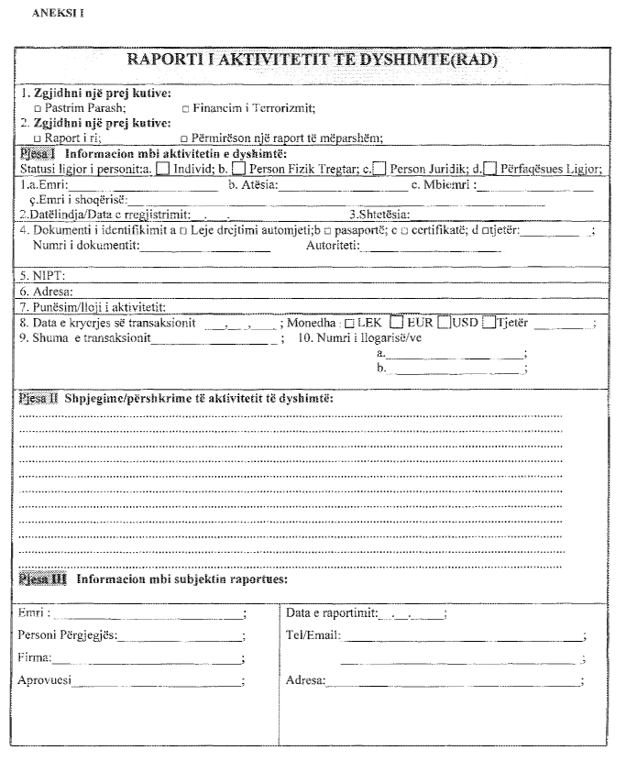

INSTRUKSiONE PëR PLOTëSIMIN E FORMULARIT “RAPORTI I AKTIVITETIT Të

DYSHIMTË” RAD

HYRJE
Formulari shoqërues “Raporti i aktivitetit të dyshimtë” (RTV) është hartuar nga Drejtoria e Parandalimit të Pastrimit të Parave (DPPPP) në zbatimin të ligjit nr.9917, datë 19.5.2008 “Për parandalimin e pastrimit të parave dhe financimit të terrorizmit”. Ky formular plotësohet dhe dërgohet tek “Autoriteti përgjegjës” nga subjektet e ligjit, kur ka dyshim se një transaksion mund të përfshijë pastrim parash ose financim të terrorizmit.
1. Në pikën një të raportit shënohet një kryq në kutinë përkatëse, sipas rastit, nëse aktiviteti dyshohet se ka të bëjë me pastrim parash ose financim të terrorizmit.
2. Në pikën dy të raportit shënohet një kryq në kutinë përkatëse, sipas rastit, nëse dërgohet tek DPPPP, një raport i ri apo bëhet përmirësim i një raporti të mëparshëm.
Pjesa I Informacion mbi aktivitetin e dyshimtë
Emri, atësia, mbiemri ose emri i shoqërisë: Shkruhen emri, atësia dhe mbiemri për personin fizik ose emri i shoqërisë për personat juridikë.
Statusi ligjor i personit: Me anë të zgjedhjes së një prej kutive subjekti raportues jep informacion për statusin ligjor të personit/ave të përfshirë në aktivitetin e dyshimtë sipas rastit personit juridik,fizik,tregtar dhe përfaqësues ligjor.
Datëlindja/data e regjistrimit(dd/mm/vvvv). Nëse personi, në emër të të cilit kryhet transaksioni(et) është një individ, shkruani datën e lindjes, përndryshe shkruhet data e regjistrimit të shoqërisë. Data shkruhet në formatin tetë shifror. Dy të parat tregojnë datën kalendarike të muajit, dy të dytat tregojnë muajin kalendarik dhe katër të fundit tregojnë vitin e lindjes. Zero (0) duhet t’i paraprijë çdo shifre teke. P.sh. nëse data e lindjes së një individi është 3 prill 1978, në raport duhet të shkruhet 03/04/1978.
Shtetësia: Shkruhet shtësia e personit që kryen transaksionin (plotësohet në rastin e personave fizikë).
Dokumenti i identifikimit: Shkruhet lloji i dokumentit të përdorur për të bërë identifikimin e personit.
Numri i dokumentit dhe autoriteti: Këtu shkruhet numri i dokumentit të përdorur për identifikim dhe autoriteti shtetëror që e ka lëshuar.
NIPT: Shkruhet numri i identifkimit të personit të tatueshëm për personat jundikë.
Adresa: Shkruhet adresa e plotë e personit të përfshirë në aktivitetin e dyshimtë.
Punësim/lloji i aktivitetit: Jepet përshkrimi i punësimit ose llojit të aktivitetit të personit të përfshirë në aktivitetin e dyshimtë.
Data e kryerjes së transaksionit: Data e transaksionit shkruhet në formatin tetë shifror. Dy shifrat e para tregojnë datën kalendarike të muajit, dy të dytat tregojnë muajin kalendarik dhe katër të fundit tregojnë vitin. Zero (0) duhet t’i paraprijë çdo shifre teke. P.sh., nëse data e transaksionit është 5 maj 2008, në raport duhet të shkruhet 05/05/2008.
Monedha: Bëhet një kryq në një prej kutive sipas llojit të monedhës së përdorur për kryerjen e transaksionit p.sh. lek, USD,GBP,EUR etj.
Shuma e transaksionit: Shkruhet shuma në lekë për një transaksion të vetëm ose për disa transaksione të lidhura me njëra-tjetrën. Raportimi i aktivitetit të dyshimtë bëhet menjëherë dhe jo më vonë se shtatëdhjetë e dy orë nga momenti i kryerjes së transaksionit/eve.
Numri i llogarisë/ve: Shkruhen numri/at e llogarive të përfshira në aktivitetin e dyshimtë.
Pjesa II Shpjegime/përshkrime të aktivitetit të dyshimtë: Në këtë pjesë të raportit subjekti raportues bën një përshkrim të aktivitetit dhe të arsyeve për dyshim.
Pjesa III Informacion mbi subjektin raportues: Në këtë pjesë të raportit shkruhen të dhënat rreth subjektit raportues, si: emri i subjektit, emri dhe firma e personit përgjegjës për parandalimin e pastrimit të parave, emri i personit që bën aprovimin e raportit RAD (në rastet kur është i ndryshëm nga personi përgjegjës), data e raportimit në formatin (dd/mm/vvvv), si dhe numrin e telefonit/adresën e-mail të personit përgjegjës më anë të të cilit “Autoriteti përgjegjës” mund të japë instruksione të mëtejshme në lidhje me raportin e paraqitur.
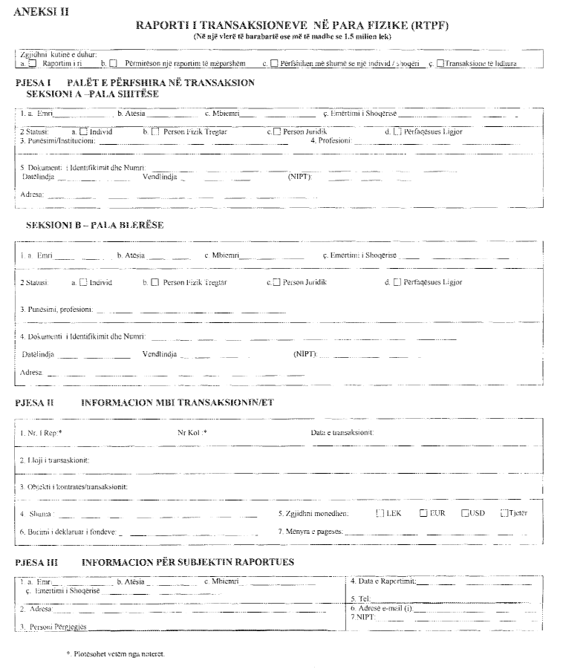
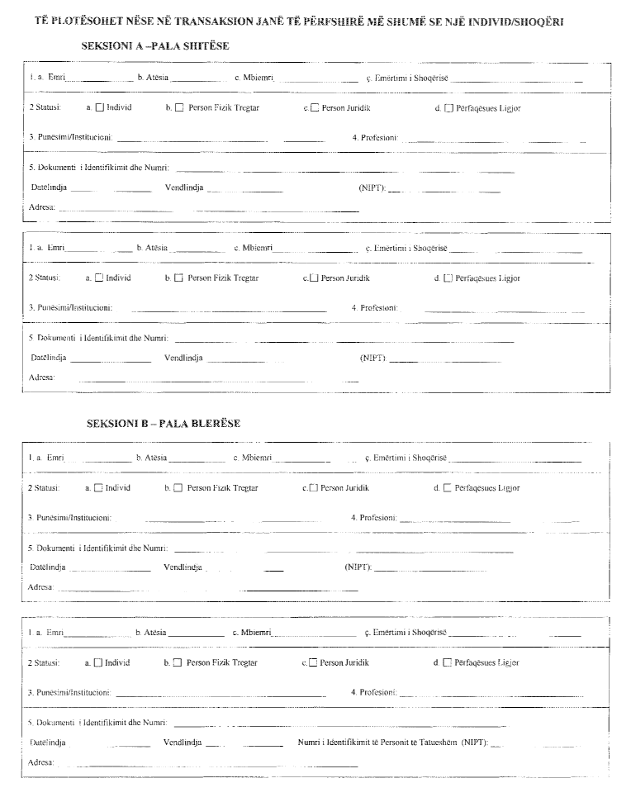

InSTRUKSIONET PëR MëNYRëN E PLOTëSIMIT Të FORMULARIT Të

RAPORTIMIT Të TRANSAKSIONEVE NË PARA FIZIKE

(Për transaksionet në para fizike, në një vlerë të barabartë ose më të madhe se 1.5 milionë lekë)

Formulari i raportimit të transaksioneve në para fizike (RTPF) është hartuar nga Drejtoria e Parandalimit të Pastrimit të Parave në zbatim të ligjit nr.9917, datë 19.5.2008 “Për parandalimin e pastrimit të parave dhe financimit të terrorizmit”. Me anë të këtij formulari bëhet raportimi nga subjektet e këtij udhëzimi të transaksioneve në para fizike, në një vlerë të barabartë ose më të madhe se 1.5 milionë lekë (ose kundërvlera në një monedhë tjetër).
Bëni një kryq në kutinë/të sipas rastit të raportimit që bëhet p.sh. Raportim i ri; Përmirësim i një raportimi të mëparshëm; nëse ka persona të shumëfishtë të përfshirë në transaksion ose bëhet fjalë për transaksione të lidhura.
PJESA I: PALËT E PËRFSHIRA NË TRANSAKSION
SEKSIONI A - Pala – përshkruani palën e parë të transaksionit (p.sh. pala shitëse, pala huadhënëse, pala sipërmarrëse etj.) dhe sipas rastit plotësoni:
- kur është individ: bëni një kryq te kuadrati individ dhe të plotësohen fushat-emër, atësi, mbiemër, punësimi/institucioni, profesioni, numri i dokumentit të identifikimit, lloji i dokumentit, datëlindja, vendlindja dhe adresa;
- kur është person fizik apo shoqëri: bëni një kryq te kuadrati përkatës për personin fizik tregtar dhe personin juridik dhe të plotësohen rubrikat- emërtimi i shoqërisë, data e regjistrimit, NIPT-i, adresa;
- kur është përfaqësues ligjor: bëni një kryq te kuadrati përkatës për “përfaqësuesin ligjor” dhe të plotësohen të gjitha fushat që përmban seksioni A.
SEKSIONI B - Pala – përshkruani palën e dytë të transaksionit (p.sh. pala blerëse, pala huamarrëse, pala porositëse etj.) dhe sipas rastit, plotësoni:
- kur është individ: bëni një kryq te kuadrati individ dhe të plotësohen fushat-emër, atësi, mbiemër, punësimi/institucioni, profesioni, numri i dokumentit të identifikimit, lloji i dokumentit, datëlindja, vendlindja dhe adresa;
- kur është person fizik apo shoqëri: bëni një kryq te kuadrati përkatës për personin fizik tregtar dhe për personin juridik dhe të plotësohen fushat- emërtimi i shoqërisë, data e regjistrimit, NIPT-i, adresa;
- kur është përfaqësues ligjor: bëni një kryq te kuadrati përkatës për “përfaqësuesin ligjor” dhe të plotësohen të gjitha fushat që përmban seksioni B.
PJESA II: INFORMACION MBI TRANSAKSIONIN
Në këtë rubrikë të plotësohen të dhënat që subjekti disponon në lidhje me transaksionin.
Numri i repertorit dhe koleksionit: Ky informacion plotësohet vetëm nga noterët.
Data e regjistrimit: Shkruhet data e regjistrimit të kontratës (transaksionit).
Lloji i kontratës: Përshkruhet lloji i transaksionit/kontratës si p.sh. kontratë shitblerjeje, huadhënie etj.
Objekti i kontratës/transaksionit: përshkruani objektin e transaksionit.
Shuma: Shkruhet shuma në para fizike në lekë për një transaskion të vetëm ose për disa transaksione të lidhura me njëra-tjetrën shuma e të cilave e kalon limitin e raportimit të përcaktuar nga ligji.Afati kohor për raportim i transaksionit/transaksioneve të lidhura është 72 orë.
Monedha: Të shkruhet monedha e transaksionit.
Mënyra e pagesës: Subjekti evidenton mënyrën se si është bërë pagesa.
Burimi i deklaruar i fondeve: Shkruhet nga subjekti burimi i deklaruar nga palët i fondeve për kryerjen e transaksionit.
Informacioni shtesë: Kjo pjesë e raportit plotësohet atëherë kur subjekti raportues disponon të dhëna shtesë në lidhje me transaksionin.

PJESA III: INFORMACION PËR SUBJEKTIN RAPORTUES

Në këtë pjesë plotësohen të dhëna rreth subjektit raportues, si: emri, mbiemri dhe atësia për personat fizikë (ose emri i plotë ligjor i shoqërisë për personat juridikë) emri i personit përgjegjës për parandalimin e pastrimit të parave (për subjektet që kanë më shumë se tre nëpunës), data e raportimit në formatin (dd/mm/vvvv), numrin e telefonit/adresën elektronike të personit përgjegjës më anë të të cilit “Autoriteti përgjegjës” mund të japë instruksione të mëtejshme në lidhje me raportin e paraqitur si dhe adresën e plotë të subjektit. Subjekti raportues shënon numrin e tij të identifikimit si personi i tatueshëm.
Në rastet kur kemi transaksione ku përfshihen më shumë se një palë e parë (shitës, huadhënës) apo palë e dytë (blerës, huamarrës), subjekti duhet të plotësojë faqen e dytë të këtij formulari, sipas seksioneve përkatëse “A” dhe “B” për secilën nga palët e përfshira në transaksion.
Në rastet kur kemi transaksione të lidhura me njëra-tjetrën, subjekti raportues do të shënojë shumën totale te pjesa e II e formularit, fusha, shuma e përfshirë në transaksion dhe në fushën informacioni shtesë do të renditen të gjitha transaksionet.

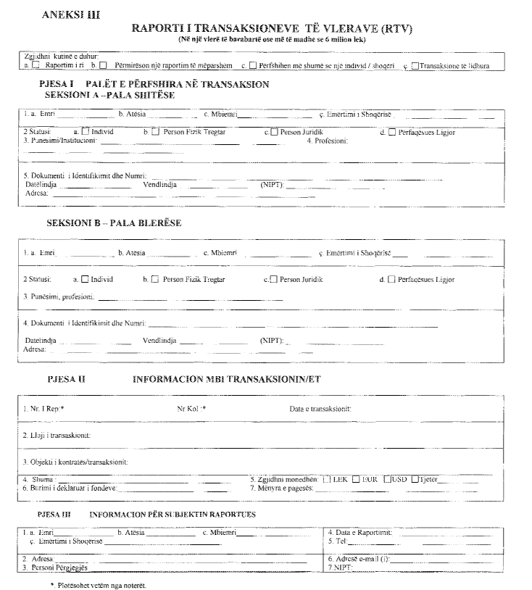
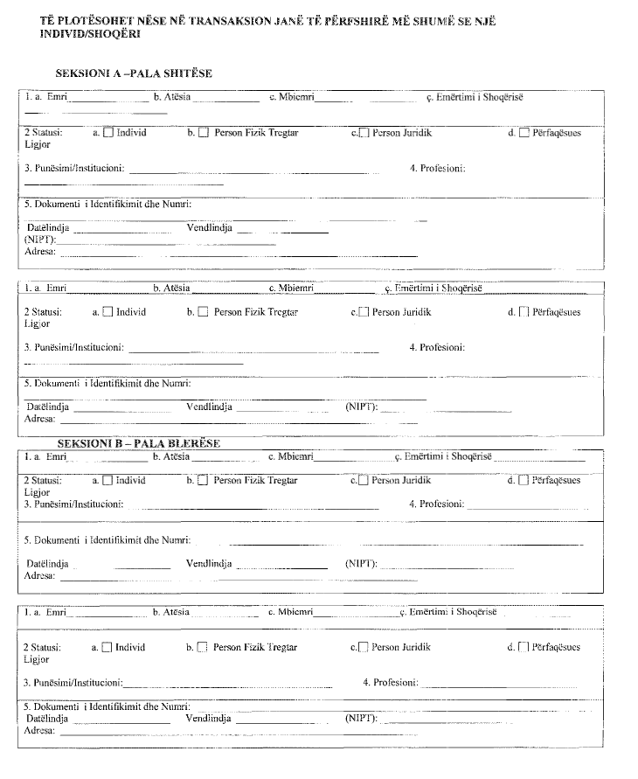

Instruksione për plotësimin e formularit “Raporti i Transaksioneve të vlerave”

(Për transaksionet jo në para fizike, në një vlerë të barabartë ose më të madhe se 6 milionë lekë)

Formulari i raportimit të transaksioneve të vlerave (RTV) është hartuar nga Drejtoria e Parandalimit të Pastrimit të Parave në zbatim të ligjit 9917, datë 19.5.2008 “Për parandalimin e pastrimit të parave dhe financimit të terrorizmit”. Me anë të këtij formulari bëhet raportimi nga subjektet e këtij udhëzimi të transaksioneve jo në para fizike, në një vlerë të barabartë ose më të madhe se 6 milionë lekë (ose kundërvlera në një monedhë tjetër).
Bëni një kryq në kutinë/të sipas rastit të raportimit që bëhet p.sh. raportim i ri; përmirësim i një raportimi të mëparshëm; nëse ka persona të shumëfishtë të përfshirë në transaksion ose bëhet fjalë për transaksione të lidhura.
PJESA I: PALËT E PËRFSHIRA NË TRANSAKSION
SEKSIONI A - Pala – përshkruani palën e parë të transaksionit (p.sh. pala shitëse, pala huadhënëse, pala sipërmarrëse etj.) dhe sipas rastit, plotësoni:
- kur është individ: bëni një kryq te kuadrati individ dhe të plotësohen fushat-emër, atësi, mbiemër, punësimi/institucioni, profesioni, numri i dokumentit të identifikimit, lloji i dokumentit, datëlindja, vendlindja dhe adresa;
- kur është person fizik apo shoqëri: bëni një kryq të kuadrati përkatës për personin fizik tregtar dhe personin juridik dhe të plotësohen rubrikat- emërtimi i shoqërisë, data e regjistrimit, NIPT-i, adresa;
- kur është përfaqësues ligjor: bëni një kryq te kuadrati përkatës për “përfaqësuesin ligjor” dhe të plotësohen të gjitha fushat që përmban seksioni A.
SEKSIONI B - pala – përshkruani palën e dytë të transaksionit (p.sh. pala blerëse, pala huamarrëse, pala porositëse etj.) dhe sipas rastit, plotësoni:
- kur është individ: bëni një kryq te kuadrati individ dhe të plotësohen fushat- emër, atësi, mbiemër, punësimi/institucioni, profesioni, numri i dokumentit të identifikimit, lloji i dokumentit, datëlindja, vendlindja dhe adresa;
- kur është person fizik apo shoqëri: bëni një kryq te kuadrati përkatës për personin fizik tregtar dhe për personin juridik dhe të plotësohen fushat-emërtimi i shoqërisë, data e regjistrimit, NIPT-i, adresa;
- kur është përfaqësues ligjor: bëni një kryq te kuadrati përkatës për “përfaqësuesin ligjor” dhe të plotësohen të gjitha fushat që përmban seksioni B.
PJESA II: INFORMACION MBI TRANSAKSIONIN
Në këtë rubrikë të plotësohen të dhënat që subjekti disponon në lidhje me transaksionin.
Numri i repertorit dhe koleksionit: Ky informacion plotësohet vetëm nga noterët.
Data e regjistrimit: Shkruhet data e regjistrimit të kontratës (transaksionit).
Lloji i kontratës: Përshkruhet lloji i transaksionit, si p.sh. kontratë shitblerje, huadhënie etj;
Objekti i kontratës/transaksionit: Përshkruani objektin e transaksionit.
Shuma: Shkruhet shuma në para fizike në lek për një transaksion të vetëm ose për disa transaksione të lidhura me njëra-tjetrën shuma e të cilave e kalon limitin e raportimit të përcaktuar nga ligji. Afati kohor për raportim e transaksionit/transaksioneve të lidhura është 72 orë.
Monedha: Të shkruhet monedha e transaksionit.
Mënyra e pagesës: Subjekti evidenton mënyrën se si është bërë pagesa.
Burimi i deklaruar i fondeve: Shkruhet nga subjekti burimi i deklaruar nga palët i fondeve për kryerjen e transaksionit.
Informacioni shtesë: Kjo pjesë e raportit plotësohet atëherë kur subjekti raportues disponon të dhëna shtesë në lidhje me transaksionin.
PJESA III: INFORMACION PER SUBJEKTIN RAPORTUES
Në këtë pjesë plotësohen të dhëna rreth subjektit raportues, si: emri, mbiemri dhe atësia për personat fizikë (ose emri i plotë ligjor i shoqërisë për personat juridikë) emri i personit përgjegjës për parandalimin e pastrimit të parave (për subjektet që kanë më shumë se tre nëpunës), data e raportimit në formatin (dd/mm/vvvv), numrin e telefonit/adresën elektronike të personit përgjegjës nëpërmjet të cilëve “Autoriteti përgjegjës” mund të japë instruksione të mëtejshme në lidhje me raportin e paraqitur, si dhe adresën e plotë të subjektit. Subjekti raportues shënon numrin e tij të identifikimit si personi i tatueshëm.
Në rastet kur kemi transaksione ku përfshihen më shumë se një palë e parë (shitës, huadhënës) apo palë e dytë (blerës, huamarrës), subjekti duhet të plotësojë faqen e dytë të këtij formulari, sipas seksioneve përkatëse “A” dhe “B” për secilën nga palët e përfshira në transaksion.
Në rastet kur kemi transaksione të lidhura me njëra-tjetrën, subjekti raportues do të shënojë shumën totale te pjesa e II e formularit, fusha shuma e përfshirë në transaksion dhe në fushën informacioni shtesë do të renditen të gjitha transaksionet.
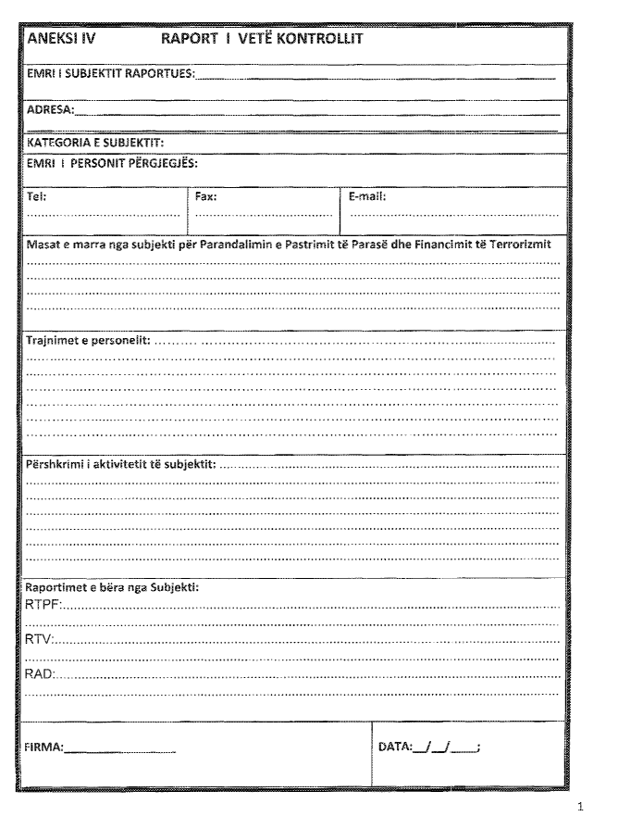

Instruksione për plotësimin e raportit të vetëkontrollit

Hyrje
Subjektet e ligjit plotësojnë formularin “Raporti i vetëkontrollit”, me kërkesën e autoritetit përgjegjës me anë të të cilit raportojnë masat e marra për zbatimin e kërkesave të ligjit nr.9917, datë 19.5.2008 “Për parandalimin e pastrimit të parave dhe financimit të terrorizmit”. Formulari i plotësuar dhe dokumentacioni bashkëngjitur i dërgohet Drejtorisë së Përgjithshme të Parandalimit të Pastrimit të Parave brenda afateve kohore të përcaktuara në kërkesë.
Emri subjektit raportues: shkruhet emri i plotë i subjektit raportues.
Adresa: Shkruhet adresa e plotë e subjektit raportues.
Kategoria e subjektit: Në këtë pjesë të raportit shkruhet kategoria së cilës i përket subjekti në bazë të nenit 3 të ligjit nr.9917.
Emri i personit përgjegjës: shkruhet emri i personit përgjegjës për parandalimin e pastrimit të parave në subjektin raportues, numri i telefonit/faksit dhe adresa elektronike e tij. Për subjektet që kanë më shumë se tre punonjës në reshtin e mëposhëm. Shkruhet dhe emri personit tjetër përgjegjës.
Masat e marra nga subjekti për parandalimin e pastrimit të parasë dhe financimit të terrorizmit: Subjekti raportues bën një paraqitje të masave parandaluese të marra prej tij, bazuar në nenin 11 të ligjit nr.9917.
Trajnimet e personelit: Subjekti mund të përshkruajë trajnimet e kryera për personelin, si dhe nëse ka paraqitur ndonjë kërkesë për trajnim dhe asistencë nga DPPPP.
Përshkrimi i aktivitetit të subjektit: Në këtë pjesë të raportit subjekti raportues bën një përshkrim të aktivitetit në lidhje me procedurat e tij “Njihe klientin tënd”, “Vigjilencën e zgjeruar”, si dhe të bashkëngjisë udhëzime ose rregullore të brendshme që disponon për këtë qëllim.
Raportimet e bëra nga subjekti: Shkruhen të dhënat e subjektit për raportet e dërguara pranë Drejtorisë së Përgjithshme të Parandalimit të Pastrimit të Parasë (numri i raporteve RTPF, RTV dhe RAD).
Firma: Raporti firmoset nga ana e personit përgjegjës për parandalimin e pastrimit të parave përpara se të dërgohet tek “Autoriteti përgjegjës”.
Data: Subjekti shënon datën e dërgimit të raportit tek autoriteti përgjegjës, e cila duhet të shkruhet në tetë shifra. Dy të parat tregojnë datën kalendarike të muajit, dy të dytat tregojnë muajin kalendarik dhe katër të fundit tregojnë vitin e lindjes. Zero (0) duhet t’i paraprijë çdo shifre teke. P.sh. nëse data e lindjes së një individi është 3 prill 1978, në raport duhet të shkruhet 03/04/1978.

